Внимание! Ворота устанавливать на выровненную по горизонту поверхность

Инструкция по эксплуатации
- Используйте ворота по назначению!

Правила транспортировки

Изделие должно транспортироваться грузовым транспортом с соблюдением правил для конкретного вида транспорта.

Гарантийные обязательства

Изготовитель гарантирует соответствие ворот для мини-футбола требованиям технических условий при соблюдении потребительских условий эксплуатации и хранения.
Гарантийный срок эксплуатации – 12 месяцев со дня получения ворот потребителем Гарантийный ремонт производится только при наличии паспорта.

При изменении конструкции изделия по требованию заказчика, изделие возврату не подлежит, и производитель не несет ответственности за безопасную эксплуатацию изделия.

Сведения о рекламациях

В случае обнаружения дефектов и неисправностей изделия Потребитель имеет право предъявить рекламацию в течение 30 дней с момента получения изделия, изготовитель обязуется удовлетворить требования по рекламации в течение 30 дней с момента её получения.

Свидетельство о продаже

Дата _________ Выдал __________________________

Дата _________ Подпись покупателя________________

ООО «Пумори – Спорт»

ВОРОТА ФУТБОЛЬНЫЕ С ФЕРМОЙ
и щитом баскетбольным
металлическим

Паспорт – описание
701.092.1.000.000ПС

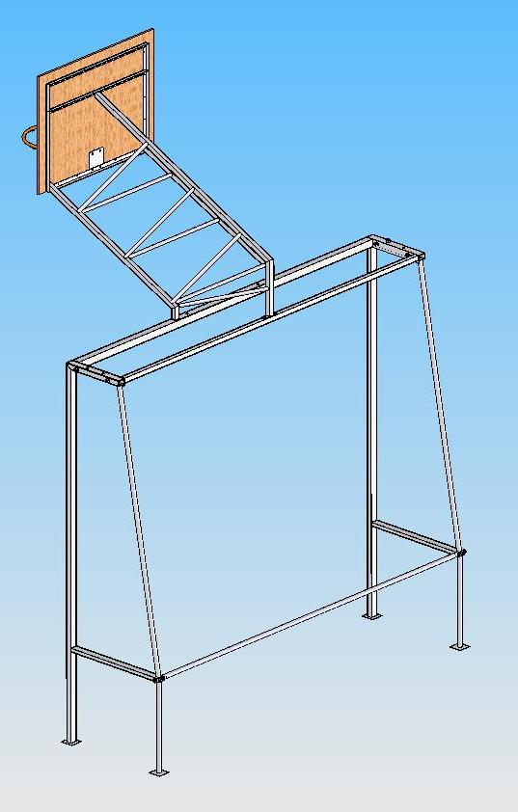
Россия, 620142, г. Екатеринбург, ул. Монтёрская, 3
Тел.: (343) 287-93-70; 287-93-80
E-mail:psp@pumori.ru
www.pumorisport.ru
Техническое описание

Техническое описание предназначено для ознакомления с конструкцией ворот с фермой. Оно содержит данные об устройстве изделия, необходимые для обеспечения его правильной эксплуатации.

НАЗНАЧЕНИЕ
Ворота с фермой предназначены для игры в минифутбол, стритбол. Устанавливаются в здании и на открытой площадке. Ворота с фермой предназначены для тренировки бросков мяча в кольцо, на вес человека конструкция не рассчитана.

Технические данные
Габаритные размеры:
Ширина, м - 3,2
Высота, м - 2,72
Глубина, м - 0,95
Вес, не более, кг - 150

Устройство изделия

Ворота представляют собой сборную конструкцию, состоящую из боковин (3), опоры фермы(2), стяжки (4). Створ ворот изготовлен из стальной трубы 60х40 мм. Боковины и задняя часть из круглой трубы ∅ 33,5мм.

Комплектация
- Ферма - 1
- Опора фермы - 1
- Боковина - 2
- Стяжка - 1
- Щит металлический (1200х900) - 1
- Кольцо баскетбольное - 1
- Болт М16х80 - 9
- Болт М16х60 - 4
- Болт М12х40 - 4
- Гайка М16 - 11
- Гайка М12 - 4
- Шайба 16 - 11
- Шайба 12 - 4

Комплектация ворот сеткой производится по отдельному заказу за отдельную плату.
Изготовитель оставляет за собой право на изменение конструкции, не ухудшающие эксплуатационные характеристики изделия.
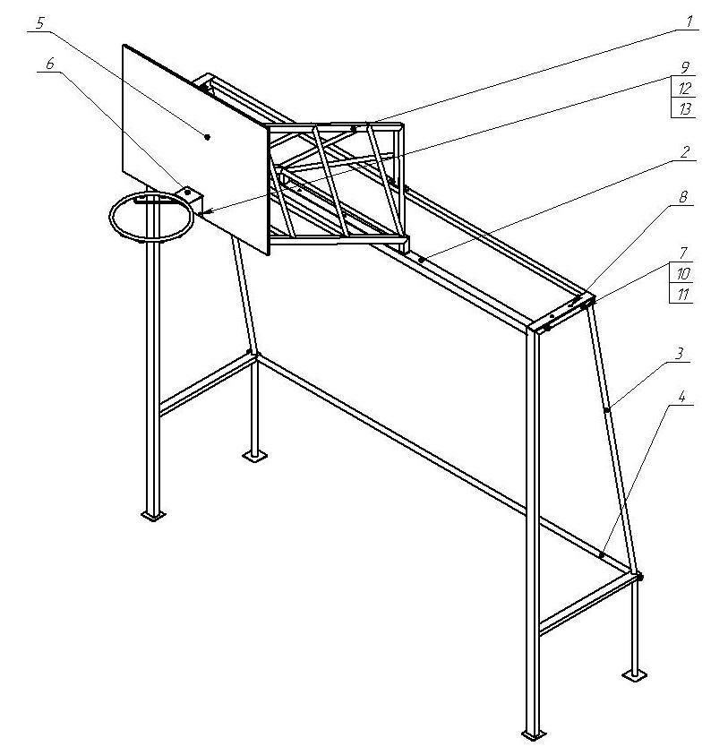
Порядок сборки
Соедините между собой боковины (3) используя стяжки ∅ 33,5мм (4) и опору фермы (2), закрепите болтами(7,8), гайками (10) шайбами (7) . Установите Ферму (1), закрепите болтами М16 (7), гайками (10).

СВИДЕТЕЛЬСТВО О ПРИЕМКЕ
Код изделия: 701.092.1
соответствует техническим условиям конструкторской документации и признано годным для эксплуатации.

Приемку произвел ________________ Дата выпуска 15.09.2020г.
^{(роспись )}
Приемку произвел ________________Дата выпуска _________
^{(роспись кладовщика)}

